中班沙水活动：小鱼向前冲
观察者：董菲
观察日期：2019年5月24日
开始时间：上午10:00
结束时间：上午10:30
儿童数目：3
儿童姓名：朱子睿，焦诺璇、夏瑾轩
儿童年龄：中班下学期
观察环境：沙地
观察目的：幼儿能够运用管道、沙地、水池、架子等一系列材料拼搭，不断探索和改进，按照工程图的计划在沙地水池上建立通道让小鱼顺利回家。
观察目标：幼儿能够大胆使用材料拼搭，建立足够的空间想象能力。
学会合作探索，遵循游戏规则，体验沙水游戏的有趣。
观察记录：
和小朋友们来到沙地上，我先与他们介绍了游戏规则：有一条小鱼想要回家（从水池到沙地的小泳池）需要小朋友的齐心协力来帮助它。这里老师提供了一些活动材料，有全封管道和半封管道，还有一些架子可以作为桥梁，请小朋友开动脑筋，设置通道，帮助小鱼回家。
在开始搭建的时候我问小朋友：“你觉得应该怎样搭建才能够让小鱼顺利回家呢？”
朱子睿：“我觉得可以把管道连在一起，然后让水冲把小鱼冲回家。”
于是小朋友轰轰烈烈的开始搭建了，一开始小朋友搭建的都是同一高度，管道和管道之间都是连在一起的，水冲下来的时候小鱼一开始游的很顺利，可是到了弯道的时候发现小鱼转不过去了。这时候小朋友又开始讨论解决。
朱子睿：“我们应该把水龙头开大一点，这样小鱼就能够冲过去了。”
焦诺璇：“管道太弯了我们可以把管道搭直一点。”
经过第二次的修改，小朋友发现水流太大小鱼就会被冲出管道，而水流太小小鱼又没有办法继续前进。
焦诺璇：“我觉得我们可以把管道弄斜一点，这样小鱼就能游的快一点。
第三次修改小朋友找到了方法，从水池到沙地把管道改成了从高到低。经过几次水流的控制实验，小朋友终于成功的将小鱼送回了家。
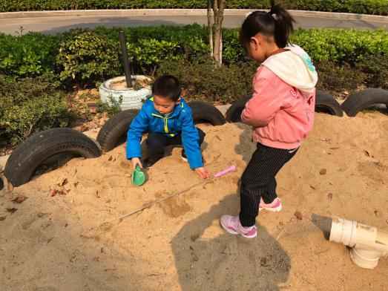
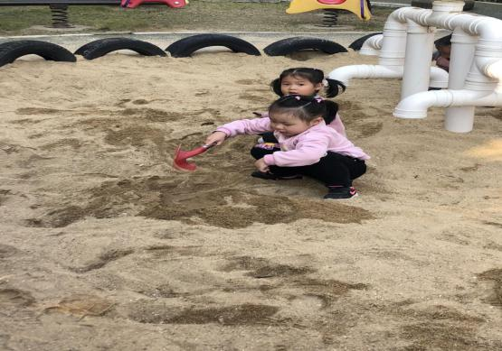
结论：
在活动中小朋友表现出很强烈的兴趣，交流讨论、分工合作。从本次沙水活动中我也体会到小朋自我管理、自我规划的能力。在讨论如何送小鱼回家的时候，小朋友和小朋友之前的互动交流也能够围绕根本问题进入深刻的探究。
评价：
《指南》中指出:幼儿在游戏中能够按自己的想法进行游戏活动或其他活动，能够主动发起活动或在活动中出主意、想办法。在整个活动中，小朋友能够分工合作、互相讨论，也能敢于尝试。遇到困难能够和小朋友一起商量解决而不是直接放弃。
建议：
1.可以在活动中增加一些材料，让孩子能够有更多的选择。在整个送小鱼回家的活动中也可以让小朋友设置更多的道路，让小鱼回家的路线能有更多选择。
2.由于平时的沙水游戏经验太少，小朋友在搭建道路的时候也出现了很多问题，例如在固定架子的时候，小朋友第一时间是想到把沙地挖深把架子固定，而不是把沙子潮湿将架子固定。

